Упражнения и игры для развития речи детей 2-3 лет
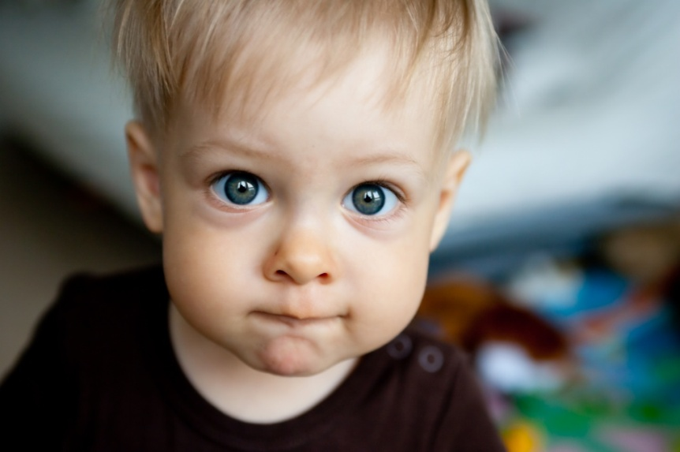
Среди родителей распространено мнение, что если ребенок заговорил, то развивать его речь уже не нужно, стоит только следить за правильным произношением звуков. Это в корне неправильное утверждение.
Основы развития речи закладываются в младенчестве, когда родители читают грудному ребенку книжки, поют с ним песенки, рассказывают сказки, знакомят его с игрушками. Есть и специальные упражнения на развитие речи малышей: большую роль здесь играют пальчиковые игры.
Но существует еще несколько способов развивать речь малышей. Для этого особенно благоприятен возраст от двух лет, когда ребенок уже научился произносить слова и простые предложения.

Игры для развития дыхания
Дыхательная гимнастика нужна для того, чтобы у ребенка развивались мышцы губ, что способствует правильному произношению звуков. Задача родителей заключается в том, чтобы помочь ребенку научиться максимально удлинить выдох.
Выполнять упражнения с детьми от двух до трех лет следует, пока им интересно этим заниматься. Если интерес у ребенка пропал, можно его «переключить» на другое упражнение.

«Снежинка»
Вырежьте из бумаги снежинку, положите ее на стол и подуйте, чтобы она заскользила по поверхности. Затем предложите ребенку сделать то же самое.

«Кораблик»
Пустите в тазике с водой легкий кораблик, например, из бумаги. Покажите пример малышу: подуйте на кораблик так, чтобы он поплыл. Пусть малыш повторит за вами.
Можно использовать мыльные пузыри, отцветающие одуванчики и любые другие предметы, которые нравятся ребенку.
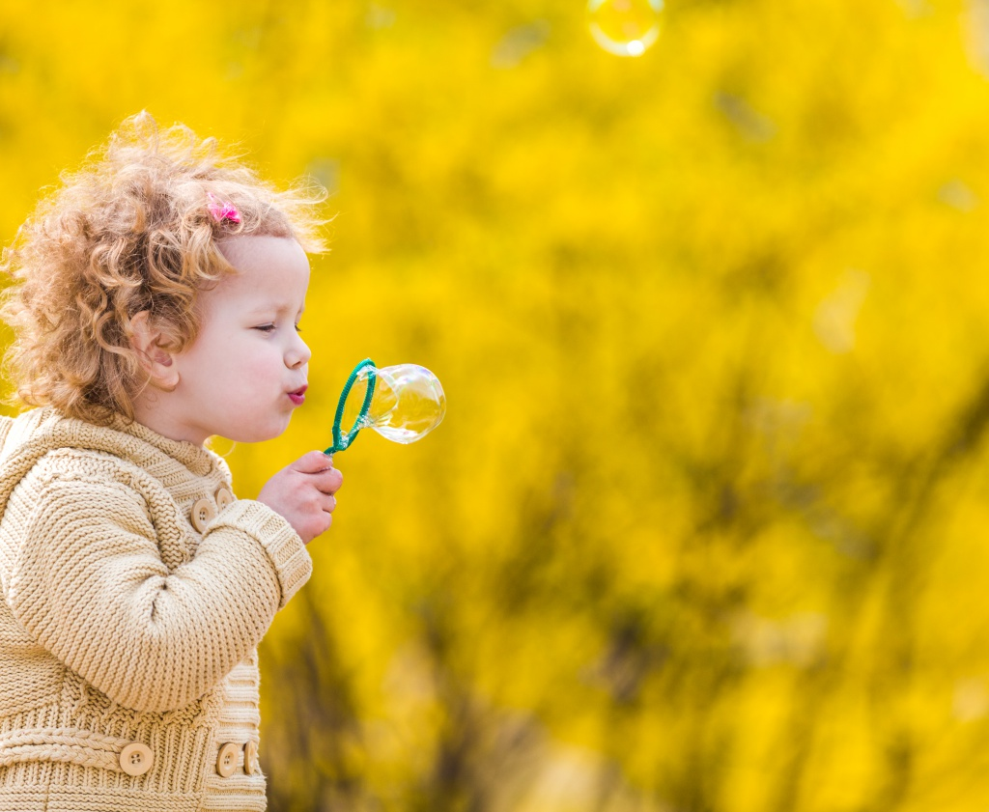

«Голливудская улыбка» и «Заборчик»: игры на развитие артикуляции
Родитель показывает ребенку, как сделать «голливудскую улыбку» – сжав челюсти и улыбаясь во весь рот. А затем просит ребенка сделать то же самое. Можно усовершенствовать упражнение, играя с ребенком в «папарацци» – «звезда» охотнее будет выполнять упражнение под аккомпанемент фотовспышек. Попросите малыша сделать «голливудскую улыбку» – и сфотографируйте его. А у вас на память о тренировках останутся забавные фотографии для пополнения фотоальбома.
Классический вариант этой игры называется «Заборчик», те же манипуляции ребенок совершает, когда мама или папа произносят стишок:
Зубы ровно мы смыкаем,
и заборчик получаем.
А сейчас раздвинем губы,
посчитаем наши зубы.

Логоритмические игры
Словоохотливость и коммуникативные навыки малышей хорошо развиваются в логоритмических играх: когда песенки и стишки совмещаются с действием, ребенку проще учиться говорить. К тому же, логоритмические упражнения полезны для понимания темпа, ритма, выразительности движений, умения перевоплощаться: кроме речевых навыков, дети учатся проявлять свои творческие способности.

1. «Заинька»
Каждый родитель знаком с играми «Мишка косолапый» и «Гуси-гуси». Можно подобрать ту игру-песенку или стишок, которые нравятся вашему малышу.
Смысл игры в том, что родитель встает прямо, поет или читает выбранное произведение, показывает ребенку движения. А ребенок за ним повторяет:
Заинька, топни ножкой,
Серенький, топни ножкой,
Вот так, вот так, топни ножкой,
Вот так, вот так, топни ножкой
(родитель показывает, как топать, ребенок повторяет).
Заинька, бей в ладоши,
Серенький, бей в ладоши,
Вот так, вот так, бей в ладоши,
Вот так, вот так, бей в ладоши
(родитель и ребенок вместе хлопают).
Дальше можно в каждом куплете добавлять новое действие до тех пор, пока малышу игра интересна. Например, «заинька, станцуй», «заинька, свари кашу»,«заинька, поклонись» – родительская фантазия подскажет вам массу вариантов.

2. «Лошадка»
Упражнение-игра выполняется верхом на ком-то из родителей. Посадите ребенка на спину, плечи, либо просто на колени. Безопасно подбрасывайте малыша в воздух и приговаривайте:
Скок-скок, скок-скок!
Я лошадка – серый бок!
Я копытами стучу!
Если надо – прокачу!

3. «Курочка»
Возьмите ребенка за руку и пройдите, переваливаясь с одной ноги на другую, изображая курицу и цыпленка. Покажите ребенку, как курочка роет ножками пол, ищет зернышки и наклоняется за ними:
Вышла курочка гулять,
свежей травки пощипать,
а за ней ребятки,
желтые цыплятки.

